IZPOPOLNJEVALNI SEMINAR ZA NOGOMETNE
TRENERJE GORENJSKE 2022

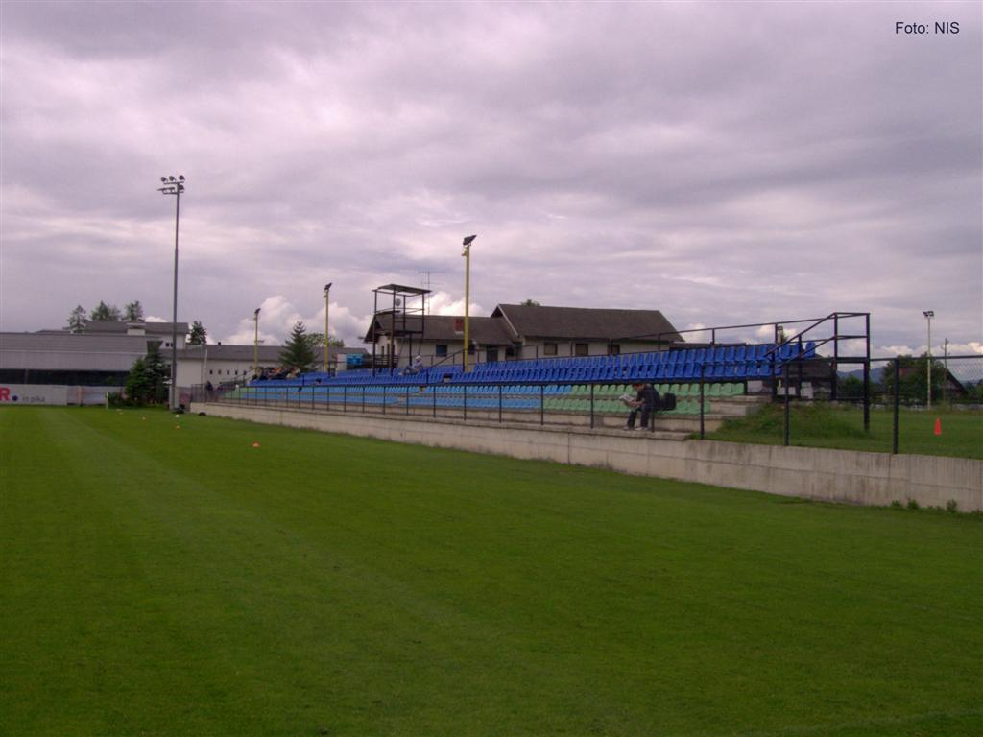

Športni park Šenčur, 28.03.2022 ob 17.00 uri

SKUPINSKA TAKTIKA V FAZI NAPADA
»IGRALNE OBLIKE«

Organizator seminarja:
DRUŠTVO NOGOMETNIH TRENERJEV GORENJSKE

I. UVOD

V sklopu letnega izobraževalnega seminarja DNTG je letošnji praktični seminar
namenjen prikazu treninga selekcije U13.

Prikaz današnjega treninga predstavlja eno od oblik vadbe skozi SKUPINSKE TAKTIKE V FAZI NAPADA - IGRALNE OBLIKE, ki jo trener Tilen Vrtačnik uporablja pri vadbi. Pripravljena tema je za delo pri klubskem mladinskem programu. Gre za prevladujočo strukturo igre z načeli (principi), ki jih je treba upoštevati, ko poskušamo postaviti slog igre, posest žoge in položaj igralcev. Temeljiti mora na sposobnostih igralcev in ekipe. Moramo postaviti glede na preverjene sposobnosti, znanje in kvaliteto igralcev moštva, ki ga treniramo. Postavljen model igre se zato ne more postaviti glede na želje trenerja, pač pa glede na sposobnost igralcev!

Pri vsaki postavitvi igralne oblike se mora spoštovati vrsto zahtev in zakonitosti, ki jih je potrebno tudi v praksi dosledno izvajati. Igralno obliko jo lahko pripravimo na več različnih načinov. Uporablja se pri mlajših kategorijah, kjer pa mora biti poudarek na razvoju tako igralca kot ekipe!

Igralni model v praksi odraža filozofijo trenerja. Pri postavljanju modela mora trener indentificirati ključna področja igre in upoštevati številne faktorje, ki se vključujejo in vplivajo na igro. Najpomembnejši namen model igre je točno definirati kako želi ekipa igrati čez določen čas. Tu ne gre za sklope sistemov ali različnih taktik, ampak za določanje natančnih principov, ki jih bo ekipa sprejela v vadbi in izvajala na tekmah. Za razvoj modela igre je zato potrebno veliko časa, znanja, potrpežljivosti in izkušenj, ob tem pa je potrebno upoštevati tudi veliko število specifičnih dejavnikov.

Ko ima trener pripravljen model igre za ekipo in dobro načrtovan, strukturiran, organiziran in povezan plan treningov, je napravil velik korak pred trenerji, ki modela nimajo postavljenega. Sam model seveda nikakor ne zdošča, ampak je ob tem potrebna tudi trenerjeva sposobnost vodenja, razumevanja, motiviranja, predanosti in predvsem strokovnega znanja, da postavljen model in filozofijo prenese na ekipo, igralce in celotno okolje. Pri postavljanju in izvajanju modela mora ves čas sodelovati celoten strokovni štab.

Danes je v sodobnem nogometu ekipa brez modela in plana prepuščena sreči in izgovorom!

I. IZVAJALCI
Praktični prikaz bodo izvajali igralci selekcije Nk Šenčur U13, ki nastopa v gorenjski ligi pri starejših dečkih pod vodstvom trenerja Tilna Vrtačnika. Pri izvedbi treninga mu bosta pomagala pomočnika Luka Markič in Gašper Fende.
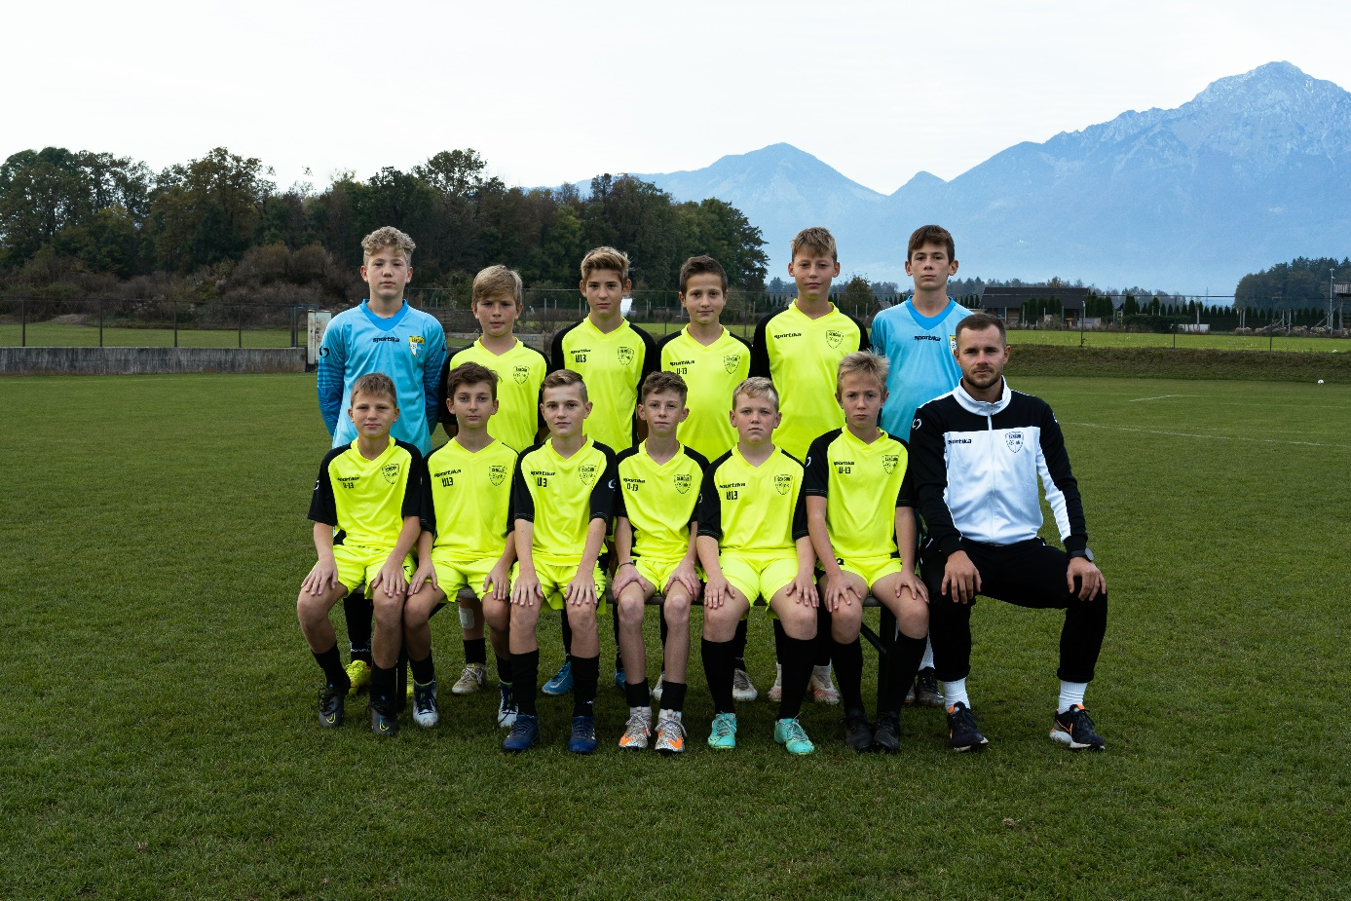

III. TRENING
Trening je namenjen SKUPINSKI TAKTIKI V FAZI NAPADA v sodelovanju igralcev v posameznih fazah igre ter uigravanju moštva. Pripravljene vaje so načrtovane in oblikovane kot segmenti postavljenega modela igre in vključujejo vadbo principov igre, ki jih zahteva trener.

IV. CILJ TRENINGA
Ponavljanje vaj za osvajanje principov igralne oblike igre selekcije U15 v posameznih fazah igre.

V. NALOGE
Izbor vaj je namenjen predvsem temu, da se v treningu ponovi čim več že osvojenih principov igre opredeljenih v modelu igre selekcije U15. Glede na vedno bolj omejeno število akcij, je potrebno na skupnih druženjih, treningih in pripravah stalno ponavljati že osvojene tehnično-taktične prvine in principe igre ter le po potrebi vključevati nove. Ob tem mora trener glede na klubske aktivnosti in obveznosti mladih igralcev treninge prilagajati vsakokratnemu psihofizičnemu stanju igralcev, da ne prihaja do preutrujenosti in poškodb.

Izbrane vaje za današnji seminar imajo namen:
• ponoviti principe moštvene taktike
• prikazati delo po skupinah in igralnih pozicijah
• prikazati vodeno in prosto igro na skrajšanem igrišču v dveh conah igre
• razvijati razmišljanje, postavljanje in gibanje igralcev
• razvijati komunikacijo in sodelovanje v igri

TRENING SELEKCIJE U13

- UVODNI DEL - (ogrevanje 20 min)
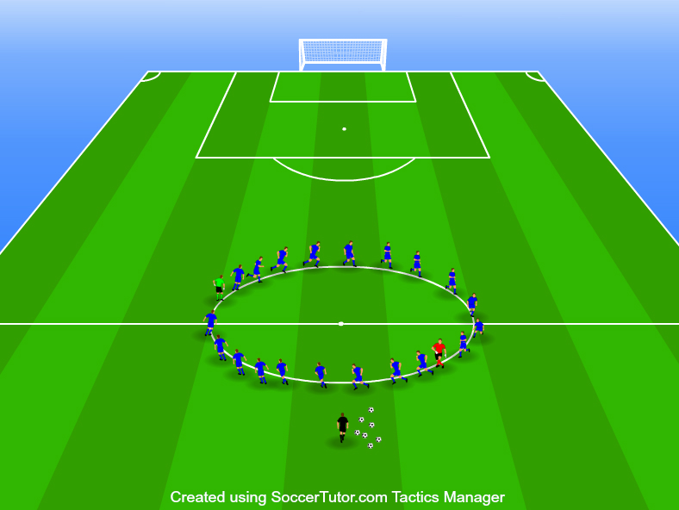
ORGANIZACIJA:

• sredinski krog

OPIS:

• tek
• dinamične vaje za ogrevanje
• raztezne vaje
• lovljenje (posamezno, v parih)
• igra sredine (držanje z roko)

- IGRALNA OBLIKA DVEH POLJ 3+4:2 (10min)

Organizacija:
- Prostor velikosti 8 x 16m, ki ga po dolžini razdelimo na pol in dobimo dva kvadrata velikosti 8 x 8m
- Vajo izvaja 7-9 igralcev v enem igralnem polju
Opis:
- V kvadratu (8x8m) poteka igra zadrževanja žoge 4 proti 2. Po nekaj odigranih podajah igralca v širini odigrata podajo na soigralca (oddaljeni) v nasprotnem kvadratu. Po odigrani podaji se sredinski igralec priključi v nasprotni kvadrat, kjer ponovno poteka igra zadrževanja žoge.

Trenerjevi poudarki:
- Prečna odkrivanja po liniji podaje
- Polbočna(odprta) postavitev igralcev
- Vedno dvignjen pogled
- Enostavnost in hitrost odločitev
- Čim hitrejša transformacija v drugi kvadrat

- IGRALNA OBLIKA DVEH POLJ 6:3+3:6 (15min)

Organizacija:
- Prostor velikosti 24 x 24m, ki ga po dolžini razdelimo na pol in dobimo dva igralna polja velikosti 24 x 12m
- Vajo izvaja 18 igralcev
Opis:
- V enem polju (24x12m) poteka igra zadrževanja žoge 6 proti 3, kjer je cilj napadalcev s podajo po tleh prenesti žogo v drugo polje. Drugi trije branilci se premikajo samo po sredinski črti in prestrezajo podajo na drugo stran. Ob uspešni podaji branilci iz sredinske črte postanejo aktivni branilci v drugem polju. Ob odvzeti žogi je cilj branilcev čim hitrejši zaključek na enega od malih golov. Napadalci pa jim to s takojšnjim odzivom preprečujejo.
Opombe: Za lažjo izvedbo so sredinski branilci pasivni.

Trenerjevi poudarki:
- Iskanje optimalnega razporeda (povečati si igrišče)
- Vedno dvignjen pogled
- Polbočna postavitev (gledanje celega igrišča)
- Hitro obračanje strani
- Reakcija po izgubljeni žogi
- IGRALNA OBLIKA DVEH POLJ 6:3+3:6 Z ZAKLJUČKOM NA MALE GOLE (15min)

Organizacija:
- Prostor velikosti 24 x 24 m, ki ga po dolžini razdelimo na pol in dobimo dva igralna polja velikosti 24 x 12 m
- Vajo izvaja 18 igralcev
Opis:
- V enem polju (24 x 12 m) poteka igra (iznos) zadrževanja žoge 6 proti 3, kjer je cilj napadalcev s podajo po tleh prenesti žogo v drugo polje na enega izmed oddaljenih igralcev, ki s povratno žogo odigrava na enega izmed soigralcev v istem polju, ta pa iz prve zaključuje na mala vrata. Sredinski branilci po liniji preprečujejo podajo v drugo polje. Po doseženem zadetku se stran napada obrne. Ob odvzeti žogi je cilj branilcev čim hitrejši zaključek na enega od malih golov. Napadalci pa jim to s takojšnjim odzivom preprečujejo.
Trenerjevi poudarki:
- Iskanje optimalnega razporeda (povečati si igrišče)
- Vedno dvignjen pogled
- Hitro obračanje strani
- Iskanje oddaljenega igralca
- Iskanje povratne žoge z vtekanji proti golu
- Reakcija po izgubljeni žogi

- IGRALNA OBLIKA DVEH POLJ S PREBIJANJEM LINIJE 3:4+2+4:3 Z VRATARJI (20min)

Organizacija:
- Prostor velikosti 24 x 24m, ki ga po dolžini razdelimo na pol in dobimo dva igralna polja velikosti 24 x 12m
- Vajo izvaja 16 igralcev
Opis:
- V enem polju poteka igra (iznos) zadrževanja žoge 4 plus 2 proti 3, kjer je cilj modrih (napadalcev) in rdečih (prosta igralca) iz igre žogo prenesti do napadalcev v drugo polje, kjer sledi zaključek napada 4 plus 2 proti 3 s prebijanjem linije. Obrambni igralci označenega prostora ne zapuščajo. Po zaključku se smer napada obrne (napadalci, ki so zaključevali, delajo iznos v drugo smer). Rdeča (prosta igralca) sodelujeta v igri v obeh poljih (pri iznosu in zaključku)
Trenerjevi poudarki:
- Iskanje optimalnega razporeda (povečati si igrišče)
- Vedno dvignjen pogled
- Hitro obračanje strani
- Reakcija po izgubljeni žogi
- Iskanje oddaljenega soigralca
- Pravočasnost odkrivanj v zaključku
- Ob žogi v širino prvi vteka v globino
- Vtekanje po povratni žogi

Šenčur, 28.03.2022 Trener: Tilen Vrtačnik

